БЮДЖЕТ
ПРУЖАНСКОГО РАЙОНА
НА 2021 ГОД
Бюджет Пружанского района на 2021 год базируется на прогнозных показателях социально-экономического развития района, положений основных направлений бюджетно-финансовой и налоговой политики Республики Беларусь на 2021 – 2023 годы, нормах Закона Республики Беларусь «О республиканском бюджете на 2021 год», а также Закона Республики Беларусь «О местном управлении и самоуправлении».
Бюджет сохранил свою социальную направленность. Предусмотренные в бюджете средства позволят сохранить качество оказываемых государством услуг и повысить уровень жизни граждан.
«Бюджет для граждан на 2021 год» представляет собой информацию о формировании бюджета и направлениях использования бюджетных средств, изложенную в максимально простой и доступной форме.

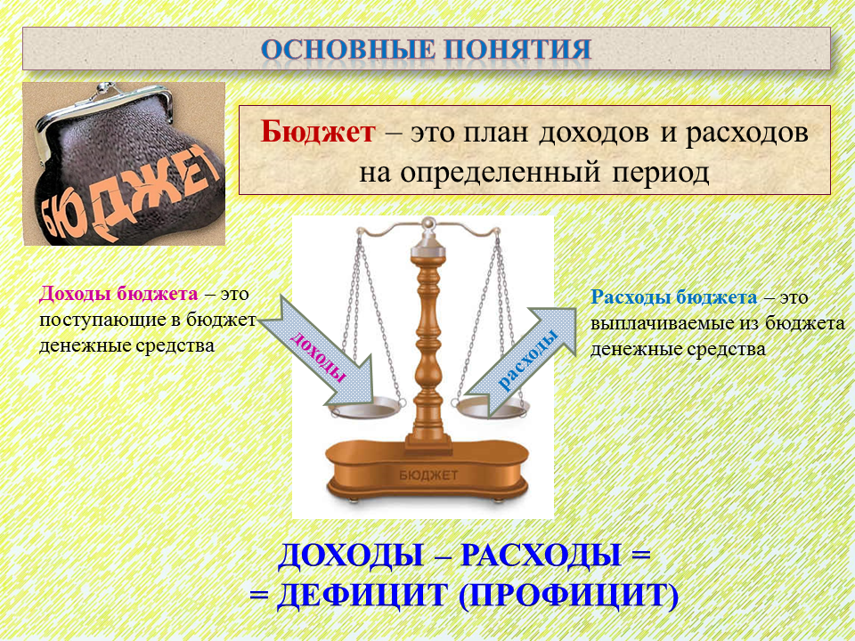
Общие сведения
Для выполнения своих задач государству необходим бюджет, который формируется за счет налогов и других платежей.
Бюджет – это главный финансовый документ страны. Согласно Бюджетному кодексу Республики Беларусь бюджет представляет собой план формирования и использования денежных средств для обеспечения реализации задач и функций государства в течение финансового года, который устанавливается с 1 января по 31 декабря календарного года.

Этапы бюджетного процесса:
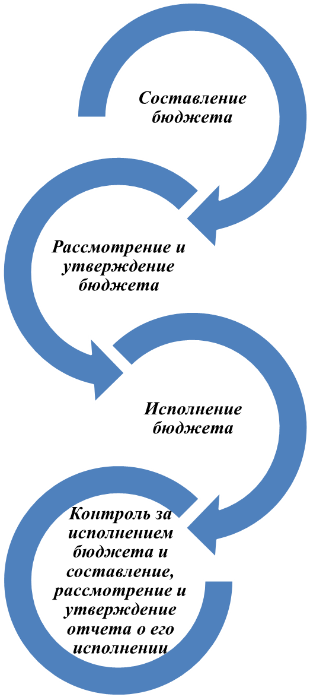

Бюджет является способом перераспределения денежных доходов населения, предприятий и других юридических лиц в интересах финансирования государственных и иных общественно значимых расходов.
В связи с особой значимостью республиканского бюджета, как для каждого конкретного гражданина, так и для экономической жизни страны в целом, он утверждается в форме закона, местные бюджеты - решений местных Советов депутатов.
Составление, рассмотрение, утверждение, исполнение бюджетов, контроль за их исполнением, а также составление, рассмотрение и утверждение отчетов об их исполнении – это непрерывный процесс с широким составом участников. В бюджетном процессе участвуют Президент, Парламент, Правительство, местные Советы депутатов, местные исполнительные и распорядительные органы, органы Комитета государственного контроля, иные государственные органы, а также распорядители и получатели бюджетных средств.
Доходы бюджета – денежные средства, поступающие в безвозмездном и безвозвратном порядке в бюджет в соответствии с действующим законодательством. Доходы бюджета формируются за счет:
- налоговых доходов;
- неналоговых доходов;
- безвозмездных поступлений.
В Республике Беларусь виды налогов, сборов (пошлин), порядок их исчисления и сроки уплаты, а также плательщики установлены Налоговым кодексом Республики Беларусь.
Неналоговые доходы – это доходы, получаемые в виде платы за пользование государственными фондами или имуществом либо компенсации за оказанные государством услуги юридическим или физическим лицам.
К безвозмездным поступлениям относятся необязательные платежи, которые включают в себя поступления от иностранных государств, международных организаций, а также другого бюджета в форме межбюджетных трансфертов.
В свою очередь расходы бюджета – денежные средства, направляемые на финансовое обеспечение задач и функций государства.
Для обеспечения соответствия между полномочиями государственных органов на осуществление расходов, закрепленных за республиканским и местными бюджетами, и бюджетными ресурсами, которые должны обеспечивать исполнение этих полномочий, предусматривается предоставление межбюджетных трансфертов – бюджетных средств, передаваемых из одного бюджета в другой бюджет на безвозвратной и безвозмездной основе. Трансферт, передаваемый другому бюджету на осуществление целевых расходов, называется субвенцией. При недостаточности в нижестоящем бюджете собственных доходов для финансирования его расходов в целях обеспечения сбалансированности из вышестоящего в нижестоящий бюджет передается межбюджетный трансферт в виде дотации.
Соотношение между доходной и расходной частями бюджета определяет итоговое сальдо бюджета. В зависимости от величины этого сальдо бюджет может быть сбалансированным, профицитным или дефицитным.
Сбалансированный бюджет – бюджет, в котором расходы равны его доходам и иным поступлениям в бюджет.
Если доходы бюджета превышают его расходы, то формируется профицит бюджета.
Превышение расходов бюджета над его доходами называется дефицитом бюджета.
Все доходы, расходы, источники финансирования дефицита (направления использования профицита) бюджета структурированы в единой бюджетной классификации Республики Беларусь.
Бюджетная политика в 2021 году будет направлена на обеспечение долгосрочной сбалансированности и устойчивости бюджетной системы, повышение благосостояния граждан и усиление социальной направленности бюджета, своевременное и полное исполнение долговых обязательств, повышение эффективности бюджетного планирования, а также на рациональное использование бюджетных средств в соответствии с приоритетами социально-экономического развития.

Пружанский район в цифрах
(по состоянию на 1 января 2021 года)

ЗДРАВООХРАНЕНИЕ

количество учреждений здравоохранения
в городе – 3
больницы в сельской местности – 1
амбулатории в сельской местности - 7
количество посещений врача на дому
за 2020 год – 49,5 тыс. человек
амбулаторный прием у врача за 2020 год –
363,2 тыс. человек

КУЛЬТУРА

количество музеев – 2
клубные учреждения – 24
центральная
библиотека – 1
филиалы центральной библиотеки – 26
кинотеатр – 1
игровая комната «Территория твоего детства» – 1
количество клубных формирований в клубных учреждениях – 157
количество участников в клубных
учреждениях – 1,36 тыс. человек

ФИЗИЧЕСКАЯ КУЛЬТУРА И СПОРТ

количество детско-юношеских спортивных школ – 2
спортивный клуб – 1
число учащихся – 967 человек

СОЦИАЛЬНАЯ ПОДДЕРЖКА

количество учреждений социального обслуживания населения – 1
количество детских домов семейного типа – 3
число проживающих - 26
число приемных семей - 12
количество получателей
адресной социальной помощи за 2020 год –
1,42 тыс. человек

ОБРАЗОВАНИЕ

количество дошкольных учреждений – 24
количество детей –
1,72 тыс. человек
учреждения общего среднего образования – 25
количество учащихся –
4,9 тыс. человек
учреждения дополнительного
образования детей и
молодежи – 8
количество обучающихся –
3,66 тыс. человек
учреждения дополнительного образования взрослых – 1
оздоровительные лагеря – 1
социально-педагогический
центр – 1
центр коррекционно-развивающего
обучения и
реабилитации – 1
количество обучающихся – 15 человек

ТРАНСПОРТ

количество перевезенных пассажиров
городским и пригородным
транспортом за 2020 год
– 1 583,4 тыс. человек

КОНСОЛИДИРОВАННЫЙ БЮДЖЕТ ПРУЖАНСКОГО РАЙОНА
НА 2021 ГОД
Консолидированный бюджет Пружанского района состоит из 13 бюджетов:
- бюджет базового уровня (районный бюджет) – 1;
- бюджет первичного уровня (сельские бюджеты) – 12.

В свод консолидированного бюджета Пружанского района включены утвержденные местными Советами депутатов районный бюджет и сельские бюджеты в общей сумме 80 530,2 тыс. рублей по доходам и 80 470,2 тыс. рублей по расходам.
Установлен профицит (превышением доходов над расходами) районного бюджета в сумме 60,0 тыс. рублей, который будет направлен на платежи местных исполнительных и распорядительных органов в качестве гаранта по погашению и обслуживанию кредитов, выданных банками Республики Беларусь.

ДОХОДЫ

Консолидированный бюджет района на 2021 год определен по доходам в сумме 80 530,2 тыс. рублей. Безвозмездные поступления от вышестоящих бюджетов составят 36 822,8 тыс. рублей или 45,7% объема доходов, в том числе дотация из республиканского бюджета составит 35 714,8 тыс. рублей (44,3% объема доходов), субвенции на финансирование расходов по развитию сельского хозяйства и рыбохозяйственной деятельности 1 108,0 тыс. рублей (1,4% объема доходов).
Собственные доходы запланированы в сумме 43 707,4 тыс. рублей в т.ч. районный бюджет – 42 490,1 тыс. рублей, сельские бюджеты – 1 217,3 тыс. рублей.
Структура доходов консолидированного бюджета района
в 2021 году

Основными источниками собственных доходов бюджета являются: подоходный налог с физических лиц – 19 978,8 тыс. рублей (45,7% собственных доходов), налог на добавленную стоимость – 9 677,3 тыс. рублей (22,1%), налоги от выручки от реализации товаров (работ, услуг) – 5 427,1 тыс. рублей (12,4%), налог на недвижимость – 2 613,7 тыс. рублей (6,0%), компенсация расходов государства – 1 912,4 тыс. рублей (4,4%), налоги на доходы и прибыль, уплачиваемые организациями 809,9 тыс. рублей (1,9%), земельный налог – 757,3 тыс. рублей (1,7%), дивиденды на доли (акции), находящиеся в государственной собственности – 599,2 тыс. рублей (1,4%), доходы от реализации государственного имущества – 554,3 тыс. рублей (1,3%).

РАСХОДЫ

В соответствии с бюджетной классификацией финансирование расходов бюджета района осуществляется по направлениям, отражающим выполняемые государством функций.
В 2021 году предусмотрены расходы на: общегосударственную деятельность, национальную оборону, национальную экономику, охрану окружающей среды, жилищно-коммунальные услуги и жилищное строительство, здравоохранение, физическую культуру и спорт, культуру, образование и социальную политику.
Реализация государственных программ социально-экономической направленности предусматривается практически во всех сферах (общегосударственная деятельность, национальная экономика, охрана окружающей среды, жилищно-коммунальные услуги и жилищное строительство, здравоохранение, физическая культура и спорт, культура, образование и социальная политика).
Финансирование расходов в рамках государственных программ осуществляются с учетом выполнения конкретных программных мероприятий, что обеспечивает более четкую взаимосвязь с целями государственной политики и концентрацию бюджетных расходов на приоритетных направлениях социально-экономического развития.

За счет средств бюджета района финансируются наиболее значимые расходы – обеспечивается работа учреждений дошкольного и общего среднего образования, поликлиник и больниц, удешевляется стоимость жилищно-коммунальных услуг и услуг пассажирского транспорта, предоставляемых населению, реализуются мероприятия по социальному обеспечению граждан, создается и содержится местная улично-дорожная сеть.
Социальные расходы бюджета остаются самыми значительными. В числе важнейших направлений социальных расходов – финансирование учреждений и мероприятий социальной сферы: образования, здравоохранения, физической культуры и спорта, культуры, социальной политики. В бюджете района на 2021 год расходы на социальную сферу составляют 61 432,0 тыс. рублей или 76,3% общего объема расходов консолидированного бюджета района.
На финансирование общегосударственной деятельности предусмотрено 7 180,8 тыс. рублей или 8,9% в общей сумме расходов – это расходы на обеспечение функционирования органов местного управления и самоуправления, государственного архива, резервные фонды, включая фонд финансирования расходов, связанных со стихийными бедствиями, авариями и катастрофами, иные общегосударственные вопросы.
Расходы бюджета на национальную оборону в 2021 году предусмотрены в сумме 10,0 тыс. рублей. Запланированные средства будут направлены на финансирование расходов территориальной обороны по приобретению запасов материальных средств, содержанию пунктов управления, проведению учебных сборов.
В рамках расходов на национальную экономику, которые составляют 4 007,0 тыс. рублей или 5,0% всех расходов, финансируются сельское хозяйство, транспорт, топливо и энергетика, бытовое обслуживание и другая деятельность в области экономики.
В рамках расходов на охрану окружающей среды предусмотрено 29,2 тыс. рублей и осуществляются компенсационные выплаты за добычу дикого кабана, финансирование мероприятий по рациональному использованию природных ресурсов и охране окружающей среды.
Расходы бюджета в сфере жилищно-коммунальных услуг и жилищного строительства составляют 7 811,2 тыс. рублей и занимают 9,7% в общем объеме расходов, будут направлены на жилищное строительство, жилищно-коммунальное хозяйство, благоустройство населенных пунктов, другие вопросы в области жилищно-коммунальных услуг. Значительные средства бюджета направляются организациям на удешевление стоимости жилищно-коммунальных услуг, оказываемых населению.
Установлен минимальный норматив бюджетной обеспеченности расходов на проведение капитального ремонта, реконструкции, модернизации объектов жилищно-коммунального хозяйства, включая перевод котельных на местные виды топлива в сумме 620,1 тыс. рублей.

РАЙОННЫЙ БЮДЖЕТ НА 2021 ГОД

ДОХОДЫ

Объем районного бюджета утвержден по доходам в сумме 79 312,9 тыс. рублей и по расходам в сумме 79 252,9 тыс. рублей с профицитом (превышением доходов над расходами) в размере 60,0 тыс. рублей, который будет направлен на платежи местных исполнительных и распорядительных органов в качестве гаранта по погашению и обслуживанию кредитов, выданных банками Республики Беларусь.

Структура доходов районного бюджета на 2021 год

РАСХОДЫ

В функциональной структуре расходов районного бюджета на 2021 год предусмотрены расходы на: общегосударственную деятельность, национальную оборону, национальную экономику, охрану окружающей среды, жилищно-коммунальные услуги и жилищное строительство, здравоохранение, физическую культуру и спорт, культуру, образование и социальную политику.

Сумма расходов на общегосударственную деятельность определена в размере 6 197,5 тыс. рублей. В составе расходов на общегосударственную деятельность 471,1 тыс. рублей (7,6%) занимают межбюджетные трансферты.
На национальную оборону предусмотрено 10,0 тыс. рублей. Запланированные средства будут направлены на финансирование расходов территориальной обороны по приобретению запасов материальных средств, содержанию пунктов управления, проведению учебных сборов.
На охрану окружающей среды предусмотрено 29,2 тыс. рублей на компенсационные выплаты за добычу дикого кабана, финансирование мероприятий по рациональному использованию природных ресурсов и охране окружающей среды.
Общая сумма средств на социальную сферу в районном бюджете определена в размере 61 432,0 тыс. рублей, из которых на образование выделяется 32 886,1 тыс. рублей, здравоохранение – 18 376,7 тыс. рублей, физическую культуру, спорт и культуру – 6 990,9 тыс. рублей, на социальную политику – 3 178,3 тыс. рублей. За счет средств районного бюджета финансируются учреждения социальной сферы: больницы, поликлиники, амбулатории, дошкольные учреждения, школы, гимназия, социально-педагогический центр, центры творчества, школы искусств, детские дома семейного типа, центр повышения квалификации и ряд учреждений культуры, образования и спорта.

Расходы на национальную экономику
В 2021 году на финансирование отраслей национальной экономики будет направлено 4 007,0 тыс. рублей. В общем объеме средств на финансирование национальной экономики расходы на сельское хозяйство запланированы в сумме 2 293,4 тыс. рублей, транспорт – 1 056,5 тыс. рублей, топливо и энергетика – 549,1 тыс. рублей, другую деятельность в области национальной экономики – 108,0 тыс. рублей.

Жилищно-коммунальные услуги и жилищное строительство
Расходы районного бюджета на жилищно-коммунальные услуги и жилищное строительство запланированы в сумме 7 577,2 тыс. рублей.
На жилищное строительство предусмотрено 0,3 тыс. рублей, которые планируется направить на расходы по обслуживанию и погашению льготных кредитов, полученных сельскохозяйственными организациями на строительство (реконструкцию) или приобретение жилых домов (квартир), реконструкцию объектов под жилые помещения, по которым осуществлен перевод долга.
На жилищно-коммунальное хозяйство предусмотрено 5 897,4 тыс. рублей, благоустройство населенных пунктов – 1 589,4 тыс. рублей, другие вопросы в области жилищно-коммунальных услуг – 90,0 тыс. рублей.

Здравоохранение
Бюджетное финансирование отрасли «Здравоохранение» в 2021 году за счет средств районного бюджета составит 18 376,7 тыс. рублей и будет направлено на медицинскую помощь населению.
При определении расходов в основу положен минимальный норматив бюджетной обеспеченности расходов на здравоохранение в расчете на одного жителя в сумме 412,03 рубля.
Физическая культура и спорт
Расходы на физическую культуру и спорт запланированы в сумме 2 158,6 тыс. рублей. Данные расходы позволяют обеспечить:
– проведение спортивных, спортивно-массовых мероприятий, физкультурно-оздоровительной и спортивно-массовой работы с населением, подготовку к областным, республиканским и международным спортивным, спортивно-массовым мероприятиям и участие в них;
– функционирование специализированных учебно-спортивных учреждений.
Культура
В районном бюджете на финансирование расходов в сфере культуры предусмотрено 4 832,3 тыс. рублей. Данные средства будут направлены на содержание учреждений, проведение конкурсов, выставок, фестивалей и других мероприятий в сфере культуры, поддержку КУКП «Пружанская районная киновидеосеть» и некоторые другие расходы.

Образование
Расходы районного бюджета на образование запланированы в сумме 32 886,1 тыс. рублей. В общем объеме средств предусмотрено на:
дошкольное образование – 8 376,8 тыс. рублей;
общее среднее образование – 21 037,9 тыс. рублей;
дополнительное образование взрослых – 113,2 тыс. рублей;
дополнительное образование детей и молодежи –2 592,1 тыс. рублей;
другие вопросы в области образования – 766,1 тыс. рублей.

Социальная политика
На социальную политику в 2021 году в районном бюджете предусмотрено 3 178,3 тыс. рублей.
За счет указанных средств предусматриваются следующие направления расходов на:
социальную защиту – 2 290,0 тыс. рублей;
помощь семьям, воспитывающим детей – 1,2 тыс. рублей;
государственную молодежную политику – 4,5 тыс. рублей;
помощь в обеспечении жильем – 62,5 тыс. рублей;
другие вопросы в области социальной политики – 820,1 тыс. рублей.

СЕЛЬСКИЕ БЮДЖЕТЫ НА 2021 ГОД

Бюджеты первичного уровня образуются по принципу «один Совет – один бюджет». В каждой административно-территориальной единице каждый Совет депутатов имеет в своем распоряжении местный бюджет, средства которого он самостоятельно и независимо использует для выполнения возложенных на него задач и функций.
Сельские бюджеты, утвержденные местными Советами депутатов, сформированы по доходам и по расходам в общей сумме 1 688,4 тыс. рублей.
Доходы бюджета состоят из налоговых доходов, неналоговых доходов и безвозмездных поступлений, получаемых из вышестоящих бюджетов (дотации).
Бюджет сельских советов по доходам составляет 1 688,4 тыс. рублей, из которых собственные доходы составляют 1 217,3 тыс. рублей, в том числе налоговые доходы –1 199,6 тыс. рублей, неналоговые доходы – 17,7 тыс. рублей. Размер дотации, передаваемой из районного бюджета в сельские бюджеты, составляет 471,1 тыс. рублей.
Основным собственным доходным источником сельских бюджетов является подоходный налог с физических лиц – 1 001,3 тыс. рублей, что составляет 82,3% собственных доходов. Налоги на собственность составляют 15,0 % бюджета или 182,5 тыс. рублей.

Структура доходов сельских бюджетов на 2021 год

Расходы сельских бюджетов распределены по следующим направлениям: содержание органов местного управления и самоуправления, благоустройство населенных пунктов, расходы по поощрению органов территориального общественного самоуправления, материально-техническое обеспечение советов общественных пунктов охраны правопорядка, снос ветхих и пустующих домов с хозяйственными и иными постройками, признанных бесхозяйными, проведение мероприятий, резервные фонды сельских исполнительных комитетов.
В своде сельских бюджетов в целом запланированы расходы на финансирование общегосударственной деятельности – 1 454,4 тыс. рублей, благоустройство населенных пунктов – 234,0 тыс. рублей.
Расчетные объемы сельских бюджетов по доходам и расходам на 2021 год составляют:
(тыс. рублей)
Наименование сельисполкома | Доходы | В том числе |  |  |  |  |  | Расходы
 |  | обеспеченность бюджета собственными доходами |  |  | средства из районного бюджета (дотация)
 |  | сумма | % | сумма |  | %
1 | 2 | 3 | 4 | 5 |  | 6 | 7
Великосельский | 122,3 | 88,7 | 72,5 | 33,6 |  | 27,5 | 122,3
Зеленевичский | 135,3 | 85,7 | 63,3 | 49,6 |  | 36,7 | 135,3
Линовский | 157,5 | 129,1 | 82,0 | 28,4 |  | 18,0 | 157,5
Мокровский | 145,4 | 81,1 | 55,8 | 64,3 |  | 44,2 | 145,4
Новозасимовичский | 105,7 | 64,1 | 60,6 | 41,6 |  | 39,4 | 105,7
Пружанский | 187,9 | 128,7 | 68,5 | 59,2 |  | 31,5 | 187,9
Ружанский | 169,8 | 152,0 | 89,5 | 17,8 |  | 10,5 | 169,8
Сухопольский | 160,5 | 116,0 | 72,3 | 44,5 |  | 27,7 | 160,5
Хоревской | 144,5 | 100,1 | 69,3 | 44,4 |  | 30,7 | 144,5
Шеневской | 108,3 | 83,3 | 76,9 | 25,0 |  | 23,1 | 108,3
Шерешевский | 137,5 | 108,4 | 78,8 | 29,1 |  | 21,2 | 137,5
Щерчовский | 113,6 | 80,1 | 70,5 | 33,5 |  | 29,5 | 113,6

